Calse 2

Cada dia se debe de crear un reporsitorio con todos los apuntes y código que hacemos

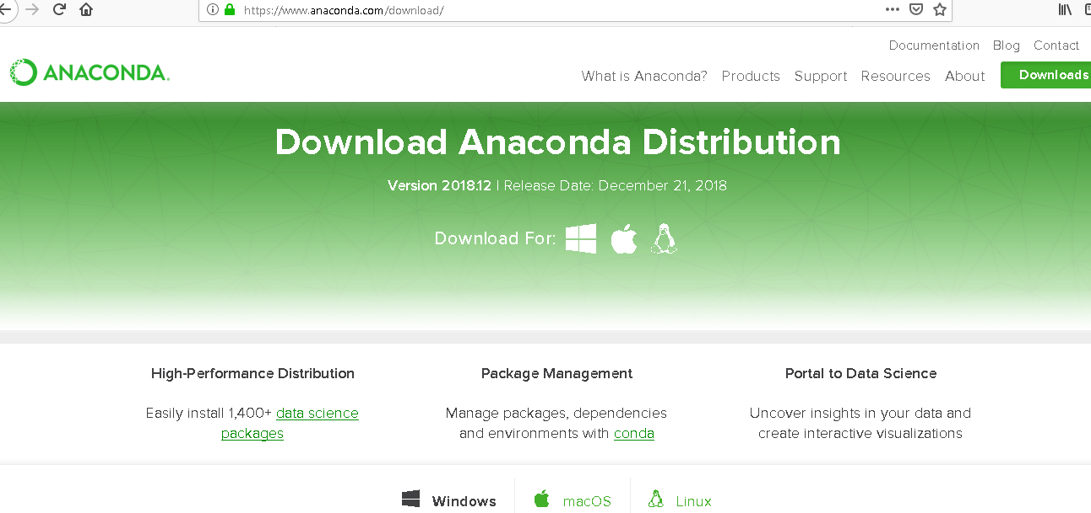

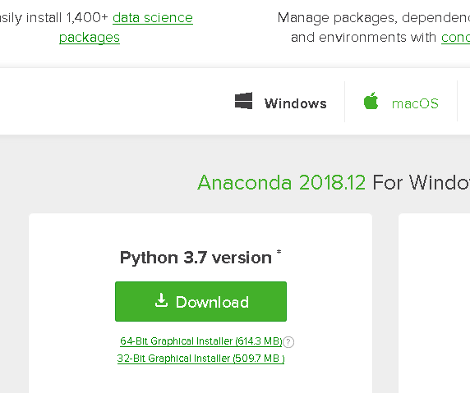

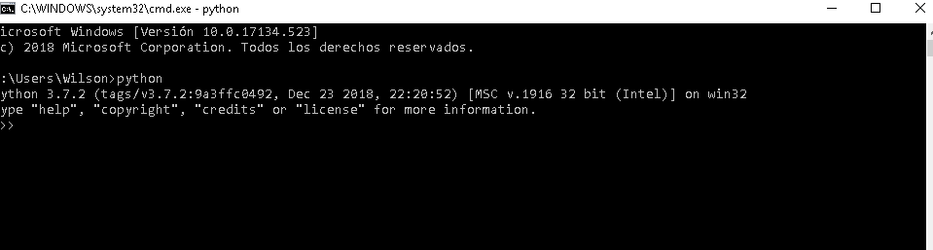

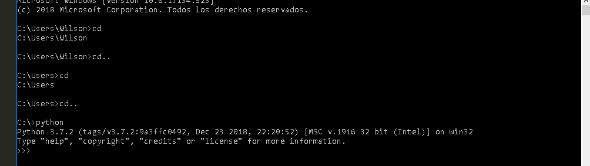

cON ESTO PODEMOS EJECUTAR EN CALIENTE



existe una herramienta llamada  **ipython**

